минисТерство образования Новгородской области
ПРИКАЗ

17.12.2018 № 1300

Великий Новгород

О внесении изменения в перечень мест подачи заявлений на прохождение государственной итоговой аттестации по образовательным программам основного общего образования в 2019 году

ПРИКАЗЫВАЮ:
внести изменение в перечень мест подачи заявлений на прохождение государственной итоговой аттестации по образовательным программам основного общего образования в 2019 году, утвержденный приказом министерства образования Новгородской области от 10.12.2018 № 1269, исключив строку 77.

Министр | 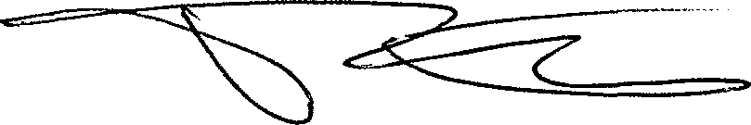 | П.С.Татаренко

Баранова Светлана Викторовна
974-374
бс 12.12.2018
Указатель рассылки
1. Шепило А.Г.
2. Баранова С.В.
3. РИПР, РЦОИ
4. МОУО
5. ГОУ

Главный консультант департамента по надзору и контролю в сфере образования  ____________ С.В. Баранова  «___» ________ 2018 года |  | Начальник отдела  правового и документационного  обеспечения  ____________ Л.Г. Макарова  «___» ________ 2018 года
Заместитель министра - директор департамента по надзору и контролю в сфере образования
____________ А.Г. Шепило
«___» ________ 2018 года

